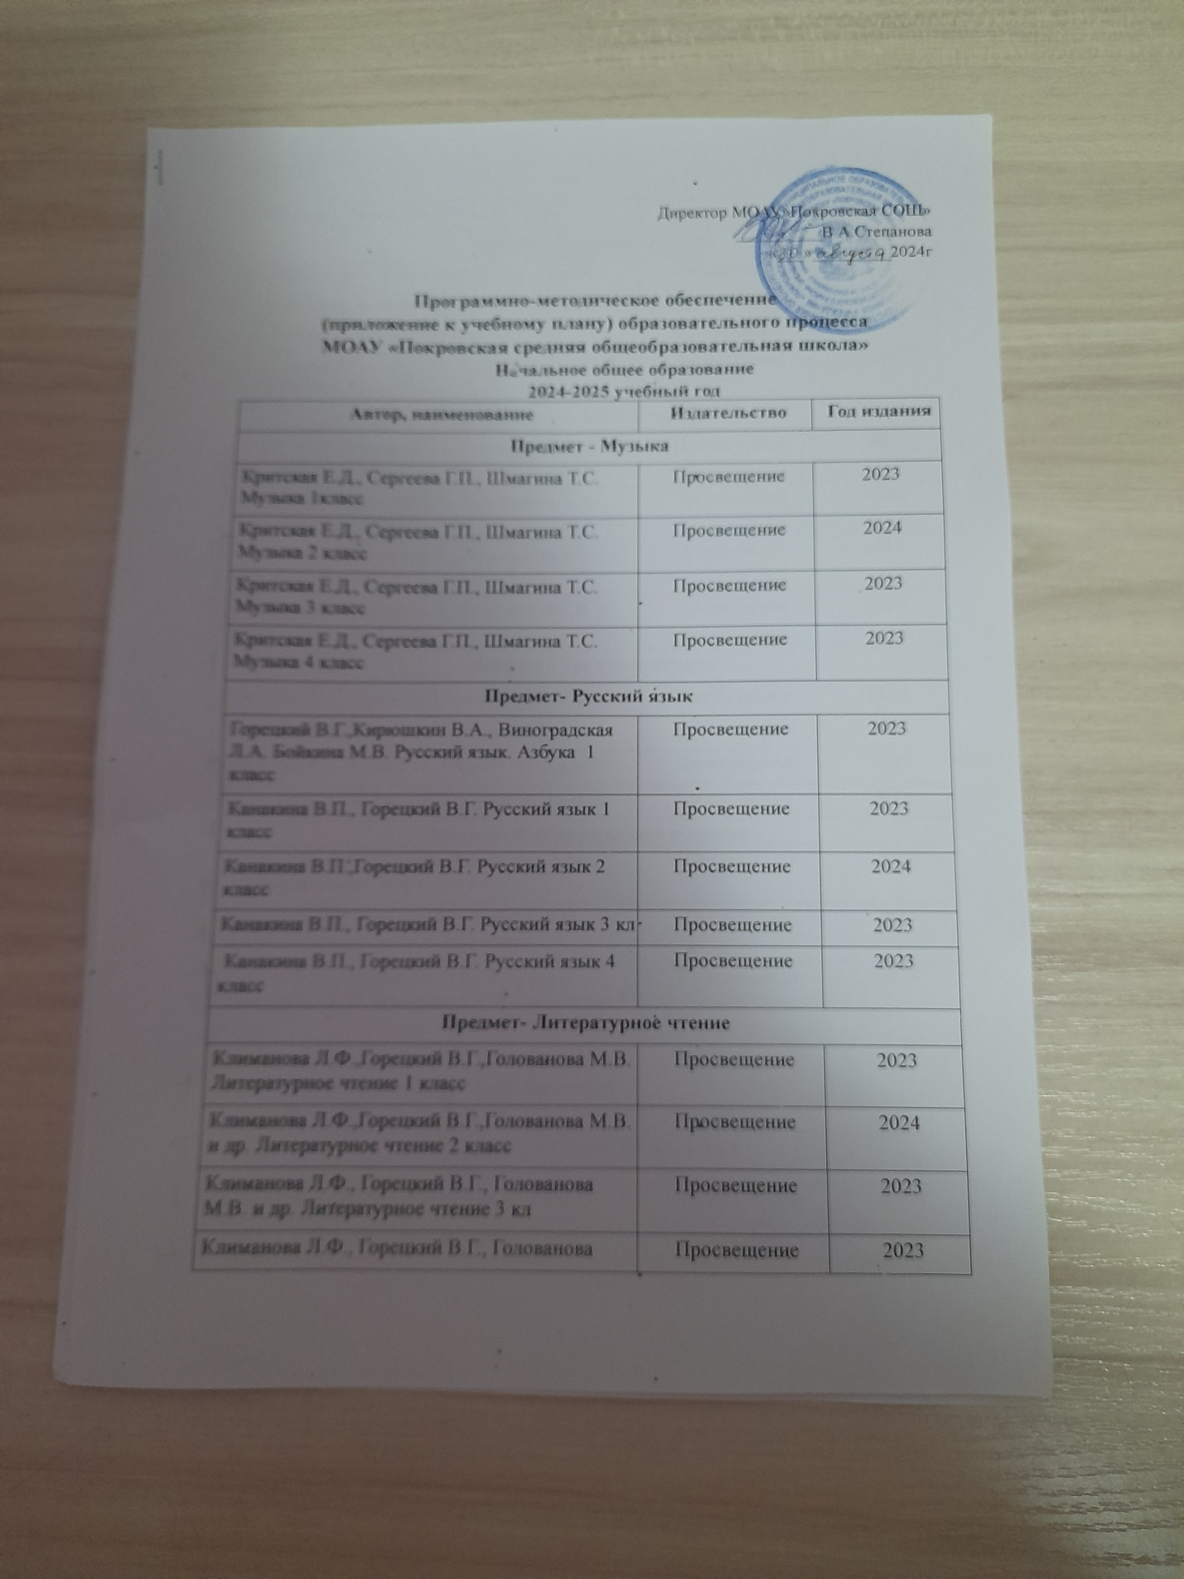

|  |  |  |
| --- | --- | --- |
| **Предмет- Окружающий мир** | | |
| Плешаков А.А. Окружающий мир. 1 класс | Просвещение | 2023 |
| Плешаков А.А. Окружающий мир 2 класс | Просвещение | 2024 |
| Плешаков А.А. Окружающий мир 3 кл | Просвещение | 2023 |
| Плешаков А.А., Крючкова Е.А. Окружающий мир 4 класс | Просвещение | 2023 |
| **Предмет- Математика** | | |
| Моро М.И., Волкова С.И.,Степанова С.В. Математика 1 класс | Просвещение | 2023 |
| Моро М.И., Бантова М.А., Бельтюкова Т.В. Математика 2 класс | Просвещение | 2024 |
| Моро М.И., Бантова М.А., Бельтюкова Т.В. Математика 3 кл | Просвещение | 2023 |
| Моро М.И., Бантова М.А., Бельтюкова Г.В. и др.  Математика 4 класс | Просвещение | 2023 |
| **Предмет - Труд(технология)** | | |
| Лутцева Е.А. , Зуева Т.П.Технология 1 класс | Просвещение | 2023 |
| Лутцева Е.А.,Зуева Т.П. Технология 2 класс | Просвещение | 2024 |
| Лутцева Е.А.,Зуева Т.П. Технология 3 класс | Просвещение | 2023 |
| Лутцева Е.А., Зуева Т.П. Технология 4 класс | Просвещение | 2023 |
| **Предмет- Изобразительное искусство** | | |
| Неменская Л.А./Под ред. Неменского Б.М. Изобразительное искусство 1 кл. | Просвещение | 2023 |
| Коротеева Е.И./Под ред. Неменского Б.М. Изобразительное искусство 2 класс | Просвещение | 2024 |
| Горяева Н.А., Неменская Л.А. /Под ред. Неменского Б.М. Изобразительное искусство 3 класс | Просвещение | 2023 |
| Неменская Л.А., Коротеева Е.И., Горяева Н.А. (под ред. Неменского Б.М.). Изобразительное искусство 4 класс | Просвещение | 2023 |
| **Предмет- Физическая культура** | | |
| Матвеев А.П.Физическая культура. 1 класс | Просвещение | 2023 |
| Матвеев А.П.Физическая культура. 2 класс | Просвещение | 2024 |
| Матвеев А.П.Физическая культура. 3 класс | Просвещение | 2023 |
| Матвеев А.П.Физическая культура. 4 класс | Просвещение | 2023 |
| **Предмет- Английский язык** | | |
| Быкова Н. И., Дули Д., Поспелова М., Д. и другие. Английский язык. 2 класс: учебник: в 2 частях | Просвещение | 2024 |
| Быкова Н. И., Дули Д., Поспелова М., Д. и другие. Английский язык. 3 класс: учебник: в 2 частях | Просвещение | 2023 |
| Быкова Н. И., Дули Д., Поспелова М., Д. и другие. Английский язык. 4 класс: учебник: в 2 частях | Просвещение | 2023 |
| **Предмет- Основы религиозных культур и светской этики (Основы православной культуры)** | | |
| Васильева О.Ю., Кульберг А.С.. Корытко О.В. и другие; под науч. ред. Васильевой О.О.  Основы религиозных культур и светской этики. Основы православной культуры. 4 класс: учебник: в 2 частях | Просвещение | 2023 |